|  |  |
| --- | --- |
| **BỘ GIÁO DỤC VÀ ĐÀO TẠO** | **BỘ NÔNG NGHIỆP VÀ PTNT** |

**TRƯỜNG ĐẠI HỌC THỦY LỢI**



DƯƠNG GIÁP ĐỨC

**PHÁT TRIỂN TỰA GAME SINH TỒN 2D QUA CÔNG CỤ UNITY ENGINE**

ĐỒ ÁN TỐT NGHIỆP

HÀ NỘI, 2023

|  |  |
| --- | --- |
| **bỘ GIÁO DỤC VÀ ĐÀO TẠO** | **BỘ NÔNG NGHIỆP VÀ PTNT** |

TRƯỜNG ĐẠI HỌC THỦY LỢI

DƯƠNG GIÁP ĐƯC

**PHÁT TRIỂN TỰA GAME SINH TỒN 2D QUA CÔNG CỤ UNITY ENGINE**

|  |  |
| --- | --- |
| Ngành : | Công nghệ thông tin |
| Mã số: | 1951060614 |

|  |  |
| --- | --- |
| NGƯỜI HƯỚNG DẪN | 1. TS. Trương Xuân Nam |

HÀ NỘI, NĂM 2023

**GÁY BÌA ĐỒ ÁN TỐT NGHIỆP, KHÓA LUẬN TỐT NGHIỆP**

**DƯƠNG GIÁP ĐỨC ĐỒ ÁN/KL TỐT NGHIỆP HÀ NỘI, NĂM 2023**

# LỜI CAM ĐOAN

Em xin cam đoan rằng Đồ án tốt nghiệp là kết quả nghiên cứu của bản thân em và được sự hướng dẫn của TS. Trương Xuân Nam. Các kết quả trong đồ án tốt nghiệp đều là trung thực không qua bất kỳ nguồn nào và sao chép dưới bất kỳ hình thức nào. Việc tham khảo (nếu có) đã được thực hiện trích dẫn và ghi nguồn tài liệu tham khảo đúng quy định.

TÁC GIẢ ĐATN

Dương Giáp Đức

# MỤC LỤC

LỜI CAM ĐOAN 4

Mục lục 8

Danh mục hình ảnh 9

TÓM TẮT ĐỀ TÀI 10

CÔNG NGHỆ SỬ DỤNG 12

CÁC MỤC TIÊU CHÍNH 12

KẾT QUẢ DỰ KIẾN 13

CHƯƠNG 1: TỔNG QUÁT VỀ NGÀNH CÔNG NGHIỆP GAME 14

1. Tổng quát về ngành công nghiệp game 14

CHƯƠNG 2: GIỚI THIỆU VỀ MỘT SỐ CÔNG CỤ LÀM GAME VÀ UNITY 16

1. Giới thiệu về một số công cụ làm Game: 16

1.1. Godot 16

1.2. GameMaker Studio 17

1.3. RPG Maker. 18

1.4. Unreal Engine: 19

2. Unity Engine 21

# DANH MỤC HÌNH ẢNH

Hình 1 Logo của Godot 16

Hình 2 Màn hình làm việc của Godot 17

Hình 3 Logo của Game Maker 17

Hình 4 Màn hình làm việc của GameMaker 18

Hình 5 Logo của RPG Maker 18

Hình 6 Màn hình làm việc của RPG Maker 19

Hình 7 Logo của Unreal Engine 20

Hình 8 Màn hình làm việc của Unreal Engine 20

|  |  |
| --- | --- |
| logo | TRƯỜNG ĐẠI HỌC THUỶ LỢI  **KHOA CÔNG NGHỆ THÔNG TIN**  BẢN TÓM TẮT ĐỀ CƯƠNG ĐỒ ÁN TỐT NGHIỆP |

TÊN ĐỀ TÀI: **Phát triển tựa game sinh tồn 2D qua công cụ Unity Engine**

*Sinh viên thực hiện*: Dương Giáp Đức

*Lớp*: 61TH1

*Mã sinh viên :* 1951060614

*Giáo viên hướng dẫn*: ThS. Trương Xuân Nam.

# TÓM TẮT ĐỀ TÀI

Vào thời kì phát triển của công nghệ, đi kèm với đó là những loại hình giải trí như trò chơi điện tử cũng qua đó càng ngày càng phát triển hơn. Nhắm vào thị trường đang trên đà phát triển đó để mang lại một tựa game có tính thử thách, có khả năng chơi lại cao và hơn hết là mang tính chất giải trí cho người chơi. Qua đó tựa game sinh tồn 2D được ra mắt để đáp ứng những tiêu chí trên đánh vào thị yếu những game thủ thích game sinh tồn.

Game sinh tồn 2D này có sự tương đồng và lấy ý tưởng từ tựa game cùng thể loại cực kỳ nổi tiếng qua một vài năm trở lại đây là Vampire Survivor, thay vì phát triển các lớp nhân vật có khởi đầu vũ khí khác nhau, tựa game sẽ chỉ có một nhân vật và khi bắt đầu được người chơi sẽ lựa chọn một trong các vũ khí khởi đầu, sinh tồn qua một khoảng thời gian nhất định, hệ thống giết kẻ địch để thăng cấp và nâng cấp các vũ khí, kĩ năng.

Về gameplay chính của tựa game, game sinh tồn 2D sẽ cho phép người chơi di chuyển theo 4 hướng, camera sẽ chạy theo nhân vật. Với một số vũ khí bắn thì sẽ được thiết kế tự động bắn theo hướng người chơi đang di chuyển mà không phải thông qua chuột, giết địch lên cấp và nâng cấp các vũ khí để tăng hiệu quả trong quá trình giết quái. Quái vật sẽ được sinh ra với số lượng nhất định, có thể giết hết chúng rồi hoàn thiện màn chơi hoặc sinh tồn trong một khoảng thời gian nhất định.

Hướng mà trò chơi hướng đến là các nâng cấp sẽ giúp người chơi mang lại sự thỏa mãn khi tiêu diệt các quái vật, mang đến cho người chơi một khoảng thời gian giải trí nhẹ nhàng và ngắn hạn.

Với những đặc điểm trên và muốn thử sức với một đề tài trong ngành công nghiệp mà bản thân cũng tiêu thụ rất nhiều, em đã chọn đề tài trên để nắm rõ hơn về ngành công nghiệp làm game nói chung và quy trình phát triển một tựa game.

## Công nghệ sử dụng

* Unity Engine
* Visual Studio
* Github
* GIMP

## Các mục tiêu chính

Mục tiêu:

* Nhân vật di chuyển theo 4 hướng, camera sẽ chạy nhân vật.
* Các vũ khí bắn sẽ được bắn theo hướng di chuyển của nhân vật.
* Xây dựng cơ chế tự sinh bản đồ khi người chơi di chuyển.
* Tự động ngẫu nhiên các đồ vật trên khung cảnh của một tấm map sinh ra để tránh sự trùng lặp.
* Tạo ra các đồ vật ở môi trường có thể tương tác và rơi ra vật phẩm.
* Tạo ra AI đơn giản cho các quái vật.
* Tạo ra hệ thống chỉ số cho người chơi và quái vật.
* Tạo ra hệ thống cấp độ.
* Tạo ra hệ thống vũ khí và nội tại.
* Tạo ra hệ thống nâng cấp vũ khí, nội tại khi lên cấp.
* Tạo ra các luồng dừng, thoát game, màn hình hiển thị các chỉ số và nâng cấp trong và sau khi hoàn thiện màn chơi (hoặc chết).

Kỹ năng:

* Sinh viên tìm hiểu về kiến thức C#, các chức năng Unity Engine.
* Sinh viên thành công xây dựng một demo với các tính năng trên.

## Kết quả dự kiến

Kiến thức:

* Sinh viên tìm hiểu về các kiến thức của C#, Unity Engine.
* Sinh viên nắm được cơ bản quy trình phát triển một tựa game.

Kỹ năng:

* Báo cáo tổng hợp về công cụ Unity Engine.
* Sinh viên lập trình thành công demo dựa trên các bài toán đề ra bằng công Unity Engine với ngôn ngữ chủ đạo là C#.

## Bố cục của báo cáo

* Chương 1: Tổng quát về ngành công nghiệp game
* Chương 2: Cơ sở lý thuyết
* Chương 3: Ý tưởng và hướng thiết kế game
* Chương 4: Phân tích hệ thống
* Chương 5: Xây dựng demo và thực hiện các chức năng
* Chương 6: Kết luận.

# CHƯƠNG 1: TỔNG QUÁT VỀ NGÀNH CÔNG NGHIỆP GAME

Ngành công nghiệp game là một trong những ngành thuộc ngành giải trí. Phát triển từ những thứ thô sơ nhất như những món đồ chơi hay những board game (ví dụ như cờ tỷ phú) sau đó phát triển dần hơn đến với định nghĩa “trò chơi điện tử” khi mang đến những trò chơi với lối chơi tương tự như X, O lên trên các hệ thống máy vi tính đầu tiên, sau đó là đến thời kỳ của những máy game thùng với các tựa game như Space War (1962), Periscope (1966), . . . Nhờ những phát kiến và sự phát triển của thời đại công nghệ, nhu cầu sử dụng máy tính cá nhân cũng như sự phát triển của phần cứng máy tính ngành công nghiệp trò chơi điện tử ngày càng phát triển hơn nữa khi mang lại những trò chơi càng ngày càng có độ chân thực cao hơn và mang lại doanh thu lớn khi tính đến năm 2018 đã thu lại 134.9 tỷ đô la mỹ doanh thu toàn cầu do Entertainment Software Association thống kê. Nhờ vào đó mà cũng sản sinh ra các ngành nghề tương ứng như lập trình game, các nhà phát hành, đại lý bán game vật lý.

Ở Việt Nam cũng được trải qua những thời kỳ trên khi các tựa máy chơi game tay cầm PS1, PS Vita được mang về Việt Nam, sau đó là thời kỳ phát triển của các trò chơi trực tuyến như Võ Lâm Truyền Kỳ, Boom Online, . . . Bởi những nhà phát hành như VNG (tiền thân là Vinagame), VTC Game, . . . Sau một khoảng thời gian dài các nhà phát hành Việt Nam thay vì những tựa game phát hành trên máy tính, chủ yếu sẽ mang những tựa game trên điện thoại để phù hợp với thị yếu người dùng do sự phát triển của phần cứng điện thoại. Qua đó cũng thúc đẩy hơn ngành công nghiệp game điện thoại, dù ngành công nghiệp game có phát triển như vậy nhưng đa phần những sản phẩm trên đều là các sản phẩm nước ngoài được phát hành tại Việt Nam chứ không phải tựa game chính thống do Việt Nam tạo ra. Ta có thể thấy rằng việc lập trình viên game ở Việt Nam vẫn là một ngành nghề rất mơ hồ nhưng không phải vì thế mà chúng ta không có các tựa game do người Việt Nam tạo ra ví dụ như 7554 (2011) dù không thành công nhưng cũng là một sản phẩm game bắn súng góc nhìn thứ nhất trên cửa hàng quốc tế hay một ví dụ cực kỳ nổi tiếng về game trên điện thoại là Flappy Bird (2013) với 90 triệu lượt tải về trên các nền tảng Google Play và AppStore là những lát gạch đầu tiên về sản phẩm của người Việt trên thị trường quốc tế. Hiện nay khi công nghệ đã phát triển hơn so với những năm trở về qua, những nhà phát hành game như Steam và Epic Store được ra đời trên nền tảng máy tính giúp những nhà phát triển game dễ dàng mang lại tựa game của mình đến với người dùng hơn, hay các sản phẩm có quy mô lớn, tham vọng thường hay gọi vốn trên KickStarter. Phải nói rằng hiện tại năm 2023 và tiếp đến chúng ta sẽ càng ngày càng thấy ngành công nghiệp game phát triển, là một loại hình giải trí mà không thể thiếu với mỗi người.

# CHƯƠNG 2: GIỚI THIỆU VỀ MỘT SỐ CÔNG CỤ LÀM GAME VÀ UNITY

## Giới thiệu về một số công cụ làm Game

Nhờ vào sự phát triển của công nghệ phần mềm hiện tại, trên thì trường ngày nay có rất nhiều công cụ giúp đỡ các nhà phát triển dễ dàng hơn trong việc sáng tạo các trò chơi theo ý muốn của bản thân mình. Qua đây là một số những phần mềm khá là nổi tiếng trong giới làm game.

### Godot

Là một phần mềm mã nguồn mở miễn phí viết bằng ngôn ngữ C+ ra mắt vào năm 2014, hỗ trợ làm game trên mọi nền tảng PC, Android, Web. Điều thú vị của Godot là việc viết code cho game sử dụng một ngôn ngữ tích hợp riêng của Godot được gọi là GDScript, có sự tương tự với ngôn ngữ lập trình python và là một ngôn ngữ bậc cao.

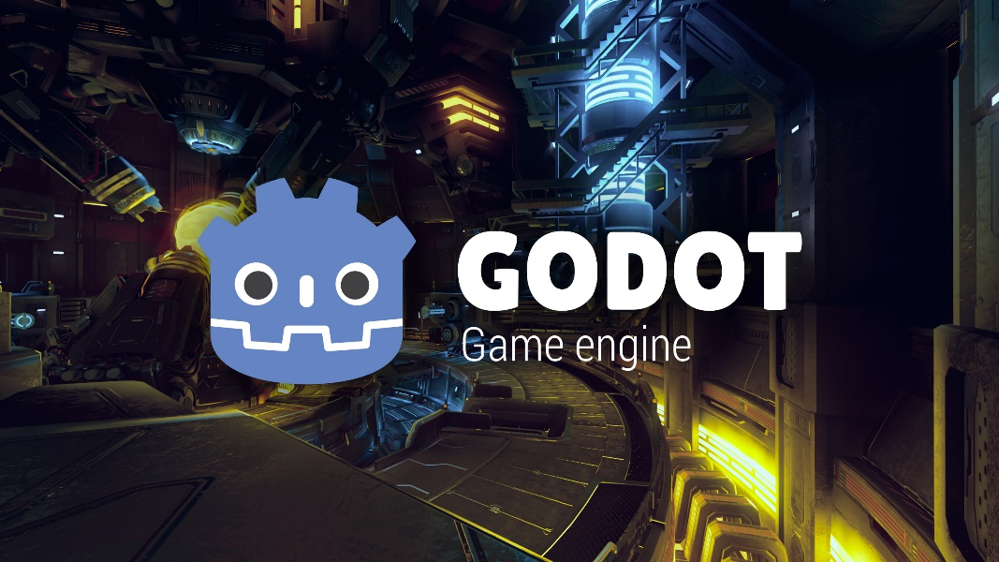

Hình Logo của Godot

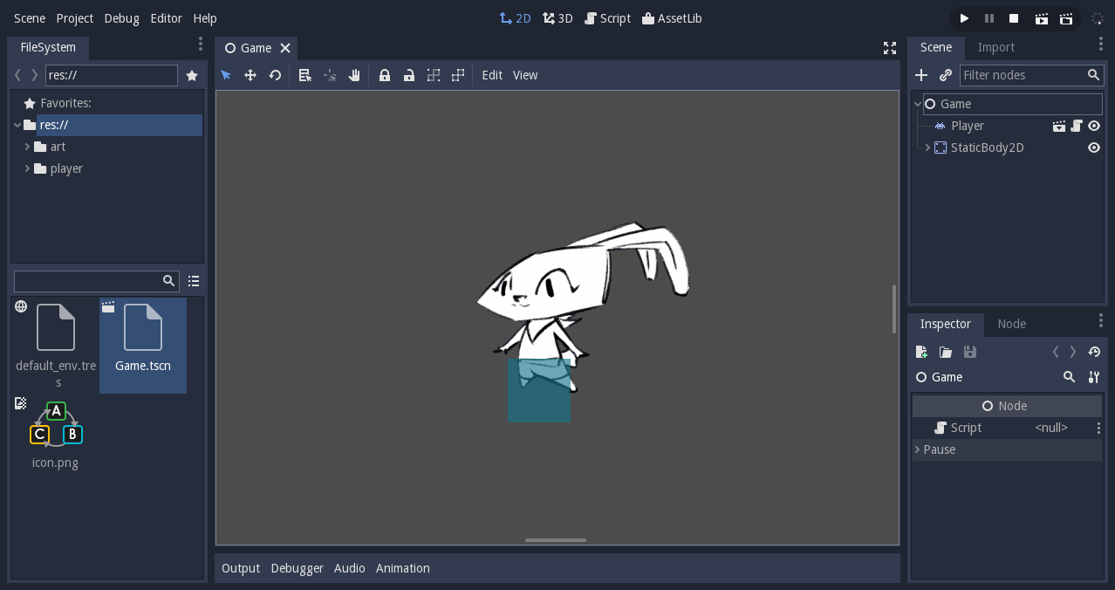

Hình Màn hình làm việc của Godot

### GameMaker Studio

GameMaker tiền thân là Animo, là một phần mềm đa nền tảng viết bằng ngôn ngữ C++ được tạo ra từ năm 1999. GameMaker là một công cụ chủ yếu để thiết kế ra các tựa game 2D, dù nó có thể thiết kế các tựa game 3D nhưng còn rất nhiều hạn chế. Vì là một phần mềm rất lâu đời nên nó có hộ trợ làm game trên mọi nền tảng PC, Mobile, Web, Console. Ngôn ngữ lập trình của GameMaker là GameMaker Language (GML) có sự tương đồng với ngôn ngữ JavaScript và C.



Hình Logo của Game Maker

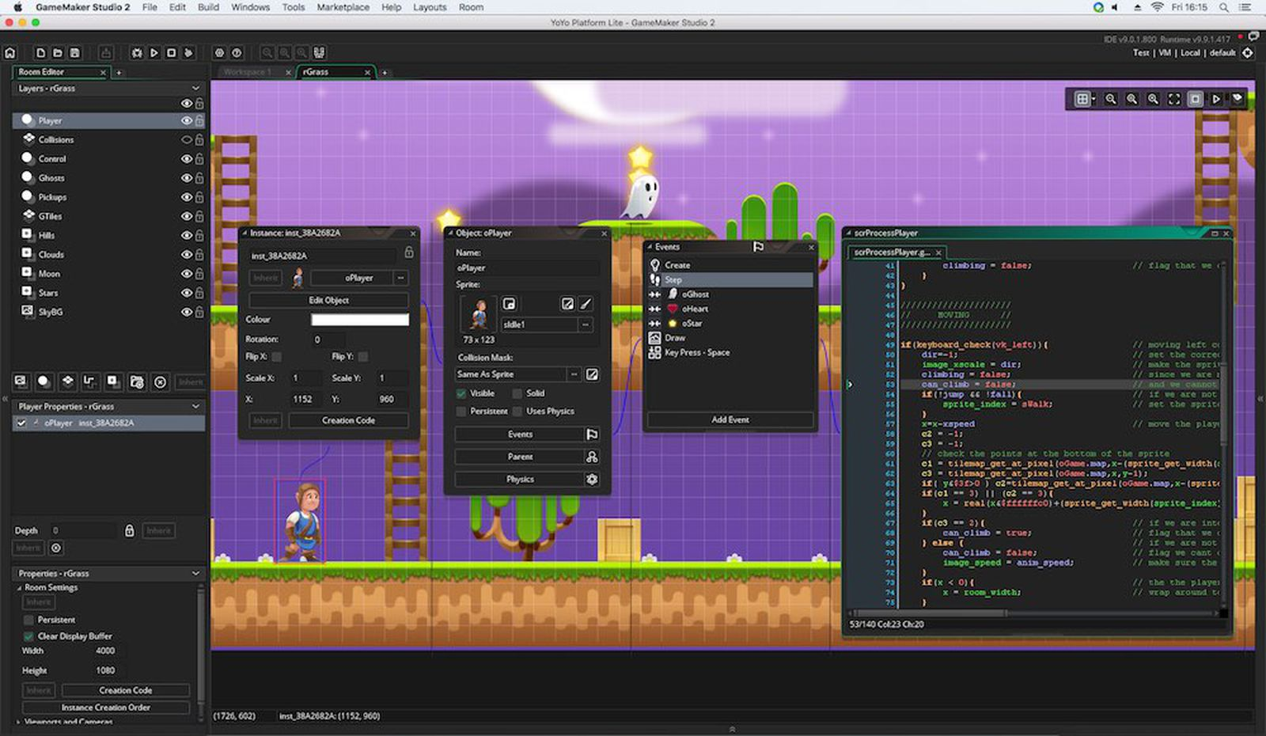

Hình Màn hình làm việc của GameMaker

### RPG Maker.

RPG Maker là một phần mềm chuyên làm về game 2D Pixel Art xuất phát từ Nhật Bản vào năm 1992 bằng ngôn ngữ JavaScript. Như tên gọi của nó RPG viết tắt của Role-Playing Game hay còn gọi là game nhập vai phưu lưu giả tưởng có cốt truyện một thể loại game đến từ Nhật Bản. Hỗ trợ làm game trên các nền tảng chính PC, Console.

Hình Logo của RPG Maker

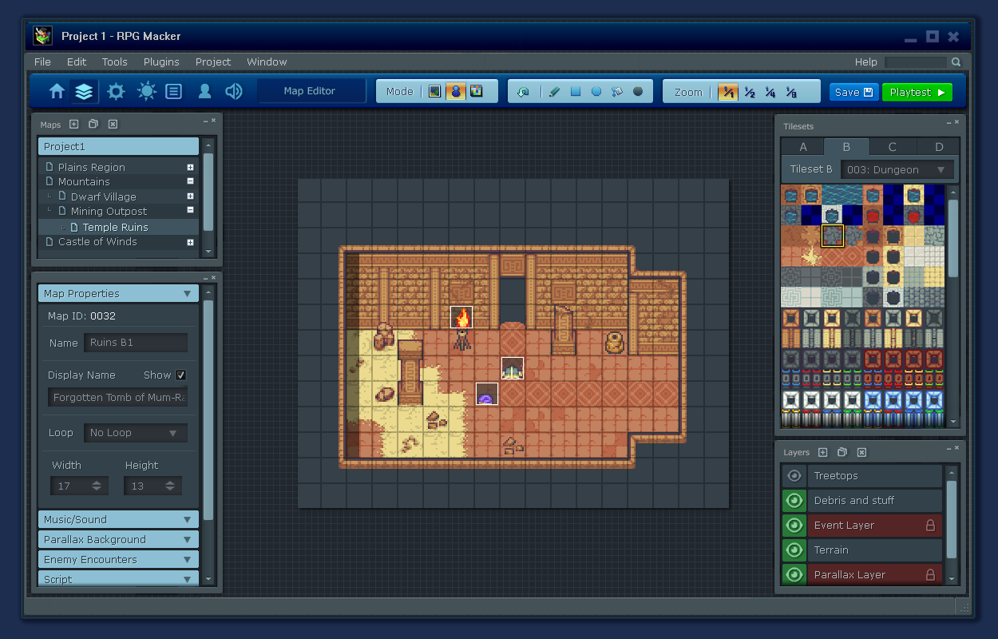

Hình Màn hình làm việc của RPG Maker

### Unreal Engine:

Unreal Engine là một công cụ làm game được phát triển bởi Epic Game viết bằng ngôn ngữ C++, được giới thiệu lần đầu tiên vào năm 1998. Mục đích ban đầu của phần mềm là tạo ra các tựa game bắn súng góc nhìn thứ nhất nhưng sau đó qua sự sáng tạo của người dùng dần bắt đầu chuyển sang các thể loại khác. Một trong những công cụ cho ra đồ họa cực kỳ chất lượng, mã nguồn mở có thể truy cập được trên GitHub và sử dụng một mô hình tài chính người dùng phải trả tiền cho công cụ khi doanh thu game đạt được hơn 1 triệu đô la ngoài việc làm game Unreal Engine cũng được sử dụng trong phim ảnh ví dụ như The Mandalorian của Disney.

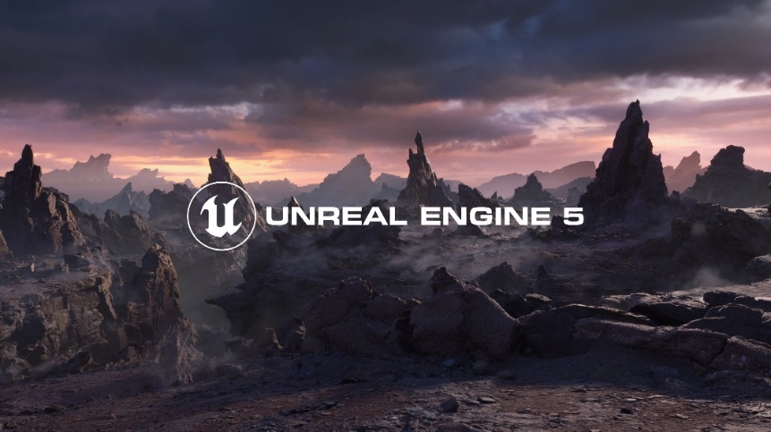

Hình Logo của Unreal Engine

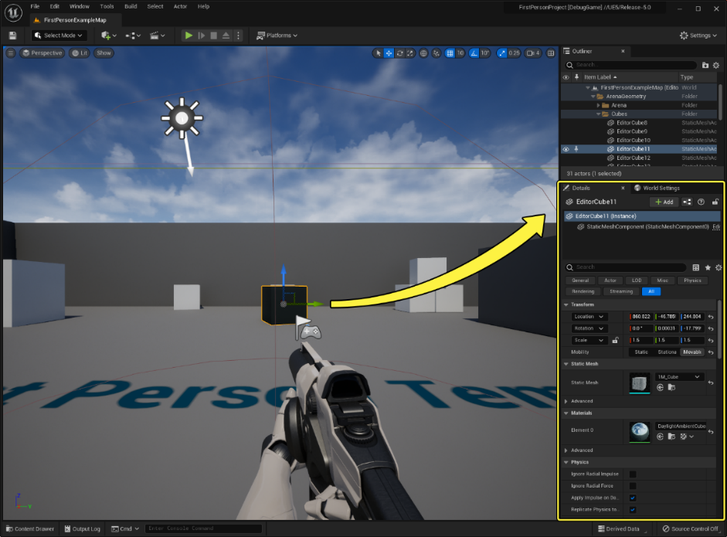

Hình Màn hình làm việc của Unreal Engine

## Unity Engine

### 2.1. Tổng quát về Unity Engine

Unity Engine được phát triển bởi Unity Technologies, lần đầu được giới thiệu và ra mắt vào năm 2005. Phần mềm hỗ trợ những nền tảng như PC, mobile, console và thực tế ảo. Nó rất phổ biến trong việc phát triển các tựa game trên điện thoại. Được coi là một phần mềm rất dễ sự dụng cho người mới bắt đầu và nổi tiếng trong cộng đồng người làm game một người và các nhóm làm game nhỏ lẻ.



Hình Logo của Unity

### Màn hình làm việc chính của Unity và các thuộc tính cơ bản của Unity

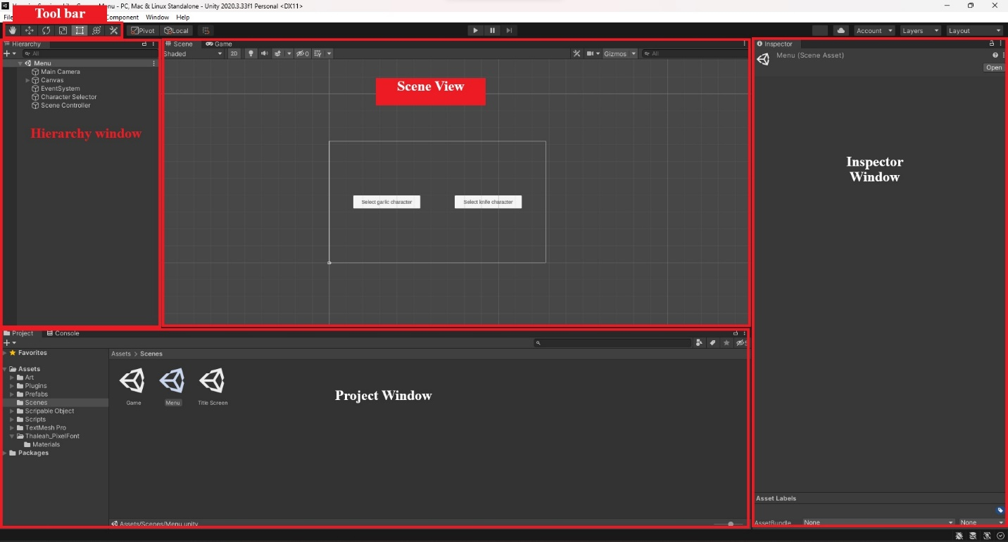

Hình Màn hình làm việc chính của Unity

Màn hình làm việc chính của Unity Engine bao gồm những thành phần chính:

* Hierarchy Window
* Tool Bar
* Inspector Window
* Project Window
* Scene View và Game View

#### Hierarchy Window

Hierarchy Window là nơi sắp xếp mọi GameObject trong project. Nếu ta thêm những GameObjects vào màn hình trò chơi thì nó sẽ được liệt kê tại Hierachy Window. GameObject là một thứ tượng trưng cho mọi thứ trong Unity Engine mà chúng ta muốn hiện thị lên trên màn hình chính như vật thể 2D, 3D, ánh sáng, hiệu ứng, UI,…

Hình Một số GameObject

#### Tool bar

Là tập hợp các công cụ phổ biến thường sử dụng trong quá trình làm việc với Unity như di chuyển một vật thể, phóng to thu nhỏ, xoay, . . .

Hình Di chuyển lớp Player

#### Inspector Window

Inspector Window là nơi tập hợp tất cả các thuộc tính của một GameObject bao gồm những thuộc tính cơ bản là tọa độ. Ở inspector window chúng ta có thể thao tác với các script gắn vào GameObject hay thay đổi các thuộc tính của nó.

Hình Hình ảnh Inspector của lớp Player

#### Project Window

Project Window là nơi chúng ta có thể tìm tất cả các tập tin có trong project. Project Window có chức năng tương tự một cửa sổ tệp tin, chúng ta có thể thao tác với nó như tạo các folder, kéo thả các file từ bên ngoài vào trong các folder tương tự cũng có thể kéo thả các assets từ trong project window vào màn hình thao tác chính của project.

Hình Cấu trúc của folder trong Project Window

#### Scene View và Game View

Trung tâm của giao diện Unity cơ bản là Scene View. Đây là màn hình mà chúng ta sẽ thao tác để tạo ra màn hình chính của game và cũng như là góc nhìn của người chơi. Ở trong scene view thì chúng ta sẽ xem được mọi góc, thao tác với các vật thể ở trên đó và xem chúng ở mọi góc độ. Game View là màn hình của người chơi hoặc sẽ chuyển sang khi chúng ta bắt đầu Play Mode để chơi thử.

Hình Scene View bao gồm GameObject Player và các thuộc tính

Hình Game View màn hình trò chơi cuối cùng mà người chơi sẽ trải nghiệm

# CHƯƠNG 3: GIỚI THIỆU VỀ GAME SINH TỒN 2D

## Giới thiệu về gameplay cơ bản và các chức năng chính của game

Gameplay cơ bản của trò chơi chúng ta sẽ vào vai nhân vật chính sinh tồn trong một thế giới quái vật và khởi đầu chúng ta có thể bắt đầu với 1 trong 2 vũ khí chính là tỏi, dao. Trong quá trình chơi đánh quái thì chúng ta sẽ có thể lên cấp và nâng cấp các vũ khí hiện tại hoặc thêm mới các vũ khí, nội tại mới. Hiện tại game có 2 vũ khí là tỏi (tự động gây sát thương các kẻ định xung quanh trong mỗi giây), dao (vũ khí tầm xa tự động bắn theo hướng di chuyển của người chơi), 2 nội tại tăng tổng lượng sát thương gây ra và tăng tốc độ di chuyển. Game cũng bao gồm các chức năng như dừng trò chơi, màn hình tổng kết, phá các vật thể trên bản đồ để rơi ra bình máu. Kẻ địch chính trong trò chơi hiện tại gồm dơi thường và dơi đỏ, về tính chất cơ bản 2 kẻ địch sẽ di chuyển đến người chơi, gây sát thương khi chạm vào người chơi, dơi đỏ sẽ di chuyển nhanh hơn, gây sát thương đau hơn.

## Các thệ thống chính của game:

### Nhân vật được người chơi điều khiển

Nhân vật